平成２８年１１月１７日

関係各位

新潟県立新潟南高等学校長
青 山 一 春

新潟県立新潟南高等学校「ＳＳＨ課題研究発表会」開催について（御案内）

時下ますます御清栄のこととお喜び申し上げます。
さて、本校では、平成１５年度から文部科学省「スーパーサイエンスハイスクール（ＳＳＨ）」の研究開発校の指定を受け研究開発に取り組んでおります。この度、本校２学年理数コースの生徒による「ＳＳＨ課題研究発表会」を下記のとおり開催いたします。
つきましては、皆様に参観していただき、御指導と御助言を賜りますよう御案内いたします。

記

１ 日 時 平成２８年１２月１７日（土） １０時００分から１６時４０分まで

２ 会 場 新潟ユニゾンプラザ 多目的ホール、４Ｆ大研修室、４Ｆ小研修室３
〒９５０－０９９４ 新潟市中央区上所２－２－２
TEL ０２５－２８１－５５１１

３ 日 程 ９：３０～ 受付 ［２Ｆ多目的ホール入口］
１０：００～１２：２８ 開会式 ［多目的ホール］
生徒口頭発表 ８グループ
１２：２８～１３：２０ 昼食
１３：２０～１４：４０ 生徒口頭発表 ４グループ
閉会式
１４：５０～１５：５０ ポスターセッション ［４Ｆ大研修室］
１５：５０～１６：４０ ＳＳＨ研究協議会 ［４Ｆ小研修室３］

４ 参加申込方法 別紙参加申込用紙に必要事項を記入のうえ、ＦＡＸでお送りください。
平成２８年１２月２日（金）必着でお願いします。

５ そ の 他 お車でお越しの場合は、会場の駐車場を御利用ください。（別紙地図参照）

担当
新潟県立新潟南高等学校
教諭 奈良 俊宏
〒950‐0994
新潟市中央区上所１－３－１
ＴＥＬ 025-247-3331
ＦＡＸ 025-247-3489

平成２８年度新潟県立新潟南高等学校ＳＳＨ課題研究発表会 口頭発表内容

 | 時間 | 分野 | タイトル
午  前  の  発  表 | １０：１０～ | 生物 | オニクマムシMilnesium taradigradumの塩眠からの乾眠導入と蘇生
 | １０：２６～ | 生物 | 油脂酵母の自然界からの単離
 | １０：４２～ | 生物 | ヤナギトラノオLysimachia thyrsifloraの生活史
 | １０：５８～ | 理科総合 | 女子限定！静音ストローの開発 ～京大SPECに挑む～
 | １１：２４～ | 数学 | Make 10 の拡張
 | １１：４０～ | 物理 | 飛行リングの研究
 | １１：５６～ | 物理 | ダイヤカット構造の強度の規則性
 | １２：１２～ | 物理 | 音の力を使って発電する
午  後  の  発  表 | １３：２０～ | 化学 | 色素増感太陽電池における色素と色の関係
 | １３：３６～ | 化学 | ジャムを科学する
 | １３：５２～ | 化学 | チョークの粉で水質浄化
 | １４：０８～ | 化学 | マイクロ波による殺菌と分解

各グループの発表時間は１０分、質疑応答５分です。
口頭発表では、高校生どうしの質疑応答を期待しています。

平成２８年度新潟県立新潟南高等学校ＳＳＨ課題研究発表会
参加申込用紙

申込先：新潟県立新潟南高等学校 課題研究発表会 担当 奈良 俊宏 宛
ＦＡＸ ０２５－２４７－３４８９

平成２８年１２月２日（金）までにＦＡＸでお申込みください。(ＦＡＸ送信票は不要です。)

学 校 名
電 話
申 込 者
貸切バスを駐車場に停める場合、○印をご記入ください。（ ）

引率の先生方
No | 職名 | 氏 名 （教科・科目名）
１
２
３
４
５

参加生徒の人数をお願いします。
No | 学年 | 人数
１
２
３
４
５
６
※多目的ホール内は飲食禁止です。新潟ユニゾンプラザ内に食堂もありますが、昼食会場として４階大研修室を用意いたしております。
※貸切バスを会場の駐車場に停める場合は、所定の欄に御記入願います。

新潟県立新潟南高等学校 ＳＳＨ課題研究発表会 会場案内図
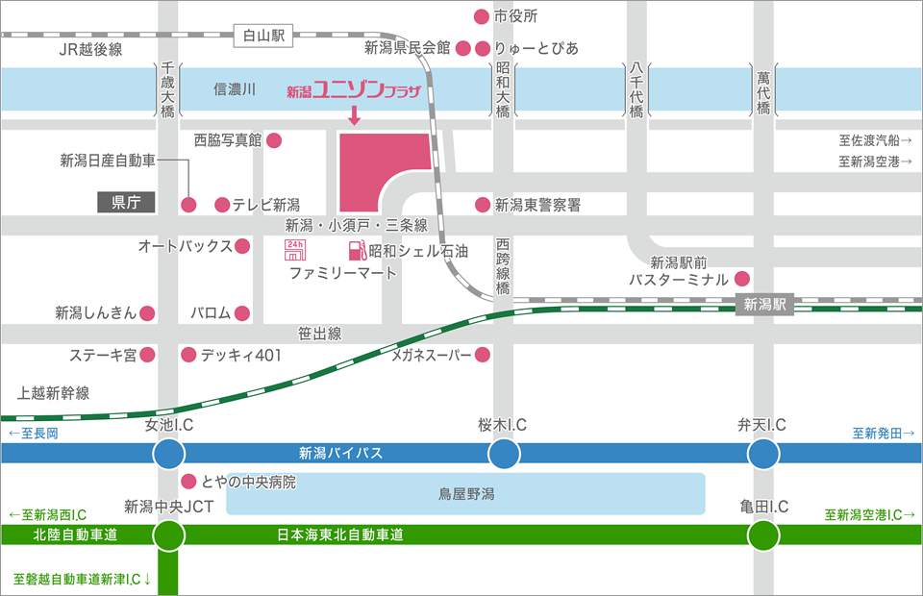
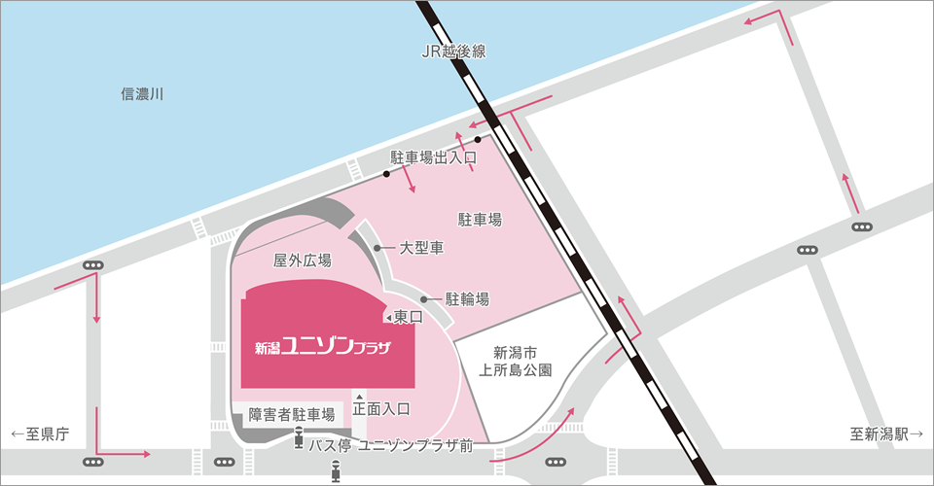

交通の案内

路線バスをご利用の場合
ＪＲ新潟駅 万代口 発（新潟駅万代口バスターミナルのりば８番） 「ユニゾンプラザ前」下車
水島町経由美咲合同庁舎行 約10分
県庁前経由西部営業所行 約10分
県庁前経由曽野木ニュータウン・嘉木･酒屋車庫･小須戸行 約20分
幸西・上所経由ユニゾンプラザ前・女池愛宕行 約10分

高速バスをご利用の場合
「県庁東」下車、徒歩15分

自動車ご利用の場合
ＪＲ新潟駅から約８分、新潟バイパス桜木I.Cから約７分、女池I.Cから約7分、
高速自動車道新潟中央I.Cから約10分

